Министерство науки и высшего образования Российской Федерации

Федеральное государственное автономное образовательное учреждение высшего образования

«Московский политехнический университет»

Образовательная программа «Информационные технологии управления бизнесом»

Направление подготовки: 09.03.03 «Прикладная информатика»

Отчет по лабораторной работе №1

По дисциплине «Основы веб-технологий»

## Тема: "Структура документа" и "Основы CSS"

**Выполнил:**

Студент группы 241-671

_________________ Литвинов К.А

подпись, дата

**Принял:**

Доцент кафедры ИКТ

_________________ Темникова К.Н.

подпись, дата

Москва 2025

Добрый день, делюсь сделанной лабораторной работой.

1.Ссылка на репозиторий:

[ЛР1](https://github.com/blamerone/laba2.git)

2.Скриншоты кода

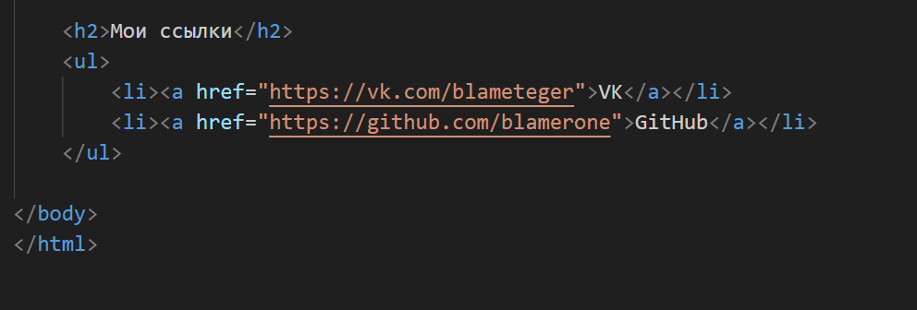HTML  
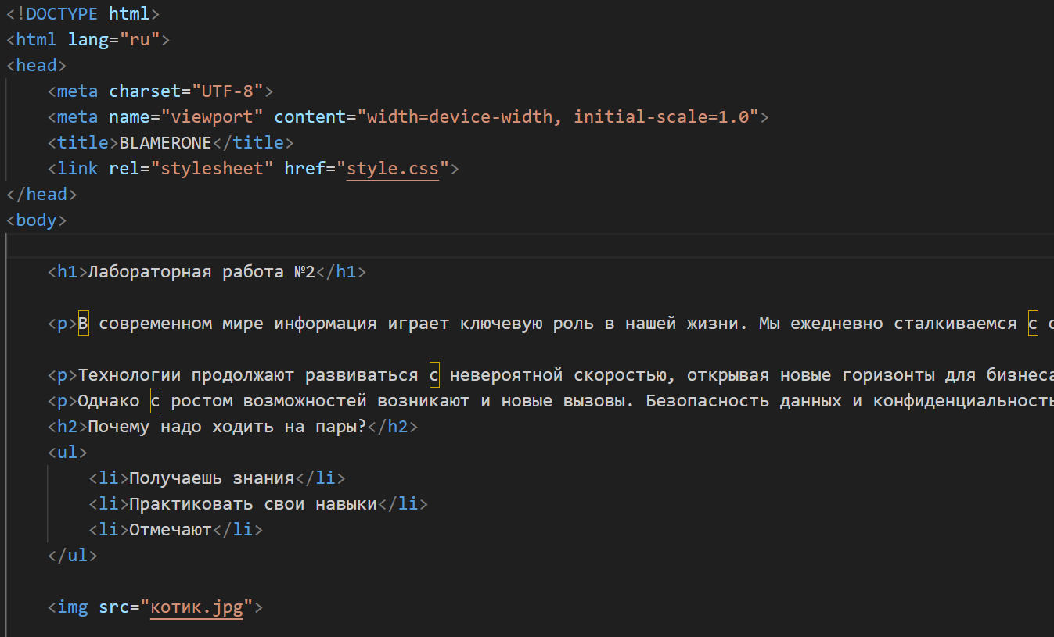

CSS

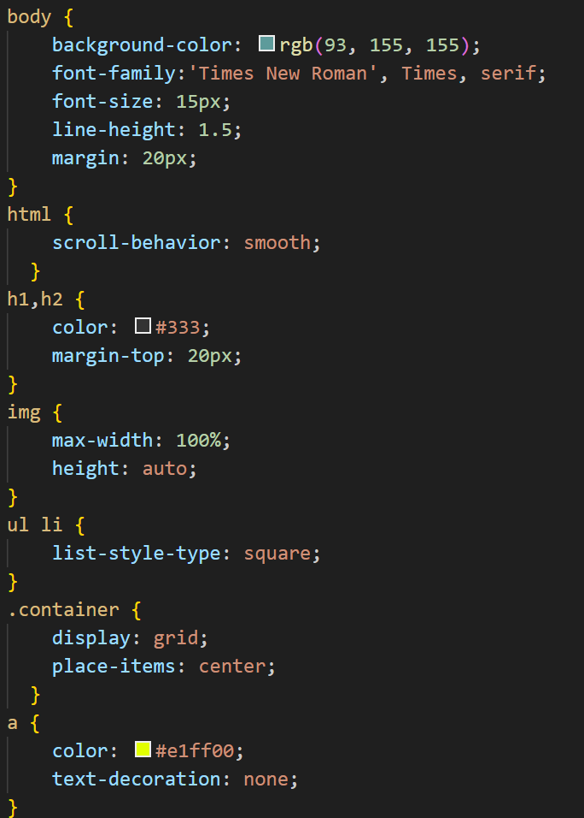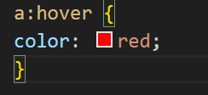

3. Скриншоты браузера